tipo de salariales

**toxicidad en la nomina**

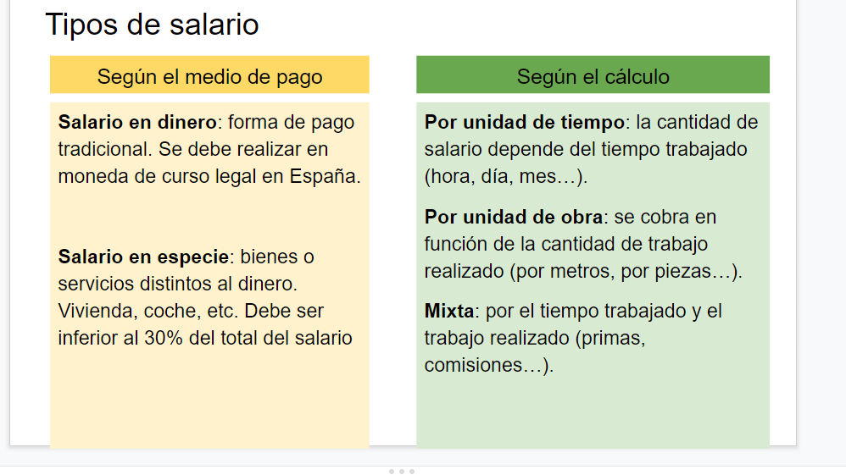

percepción salarial y extrasalarial

**reclamacion judicial no**

**garantias no**

**conocimiento objetivo**

**carta curriculum**

sindicato de organización patronal diferencia

combenios colectibos consecuencias causas de la huelga empresa patronal

Resolver los conflictos

**burocracia no**

